Ćwiczenia oddechowe:
- wykonanie wdechu i zdmuchiwanie świeczki na wydechu (różnicując: powoli - szybko, mocno – delikatnie, długo – krótko)
- zdmuchiwanie płomyka świecy przy stopniowo zwiększanej odległości
- wykonanie wydechu dmuchając na skrawek papieru, kłębuszki waty, piłki, piórka
- wydmuchiwanie baniek mydlanych przez słomkę
- różnicowanie wdechu – wdech nosem lub ustami
- różnicowanie wydechu – wydech nosem lub ustami
- wykonywanie wydechu wymawiając „s” z jednakową głośnością
- wykonanie wydechu wymawiając „s” raz ciszej, raz głośniej
- wykonanie wydechu wymawiając „s” z wydechem przerywanym
- głośne ziewanie z wydłużeniem samogłoski [a]
- naśladowanie chrapania przy wdechu i wydechu

Propozycje zabaw oddechowych:

- Dmuchanie baniek mydlanych w konfiguracji: długo- krótko- długo, słabo- mocno- bardzo mocno (tak, żeby dziecko mogło zobaczyć siłę wydechu).
- Wąchanie kwiatów, kolorowych mydełek i pustych opakowań po perfumach.
- Zawody statków– z papieru lub kory możemy zrobić maleńkie stateczki, którymi możemy się bawić np. w wannie, misce z wodą lub przy stole.
- Dmuchanie na zawieszone na nitkach małe elementy. Również staramy się różnicować siłę wydechu, a także dodatkowo – wielkość elementów lub długość sznurków.
- „Kołysanie” misia. Dziecko kładzie się na plecach na płaskiej powierzchni. Na brzuchu kładziemy małą maskotkę. Zadaniem dziecka jest nabranie powietrza do brzuszka (przepony) i wypuszczenie tak, aby miś podniósł się do góry. – Nauka oddychania przeponą.
- Dmuchanie na pocięte paski papieru tak aby tańczyły.
- Dmuchanie na instrumenty muzyczne - w gwizdki, trąbki, piszczałki, flety, harmonijki

Ćwiczenia usprawniające mięsień zwieracza gardła:
Ćwiczenia podnoszenia za pomocą słomki lekkich elementów, np. piórka, papierowe elementy, lekkie piłeczki (np. styropianowe). Dziecko przenosząc małe wycięte elementy może dekorować wiosenny obrazek, tak jak na zdjęciu zamieszczonym poniżej. Są to trudniejsze ćwiczenia oddechowe, dlatego nie za pierwszym razem zadanie może się udać. Należy różnicować tor wydychanego powietrza. Na początku te ćwiczenie można próbować wykonywać z napojem – nauka picia przez słomkę.
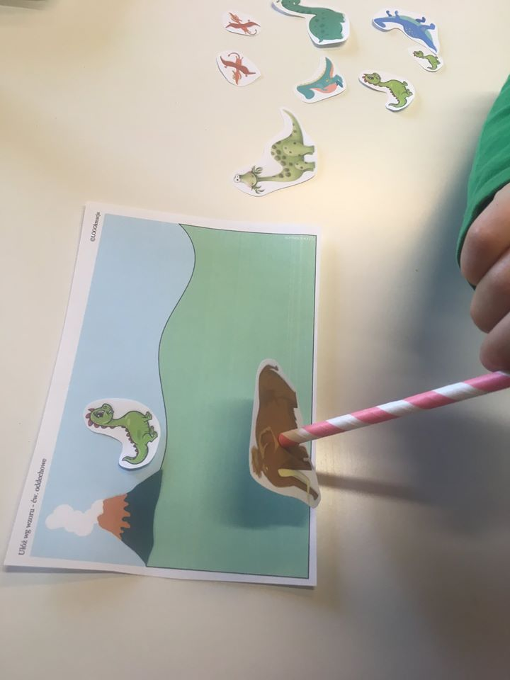

Poniżej kilka inspiracji jak samodzielnie wykonać pomoc do ćwiczeń oddechowych. Internet i YouTube jest pełen takich inspiracji, a jaka satysfakcja z własnej pomocy logopedycznej! 😊
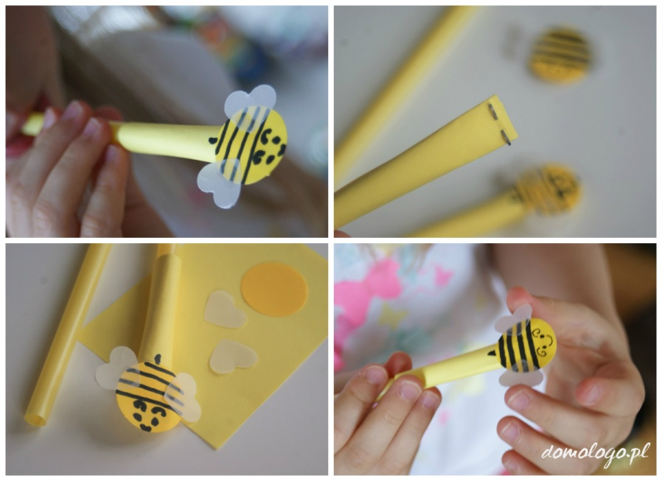
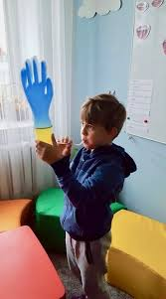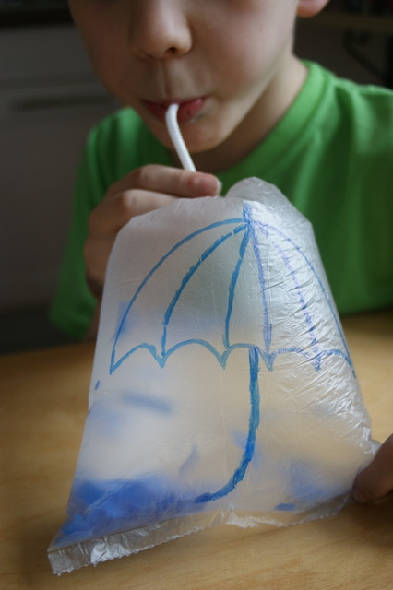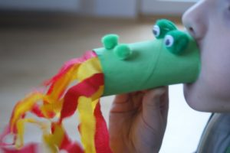

Ćwiczenia oddechowe i rozluźniające:
1. Dziecko leży na podłodze z misiem lub książką na brzuchu. Lewa dłoń leży na górnej części klatki piersiowej, a prawa na brzuchu. Dziecko wdycha powietrze przez nos lub usta i nos (wyczuwa unoszenie się brzucha ku górze, lewa dłoń leży nieruchomo), wypuszcza powietrze przez usta wymawiając przeciągniętą głoskę s (brzuch opada, lewa dłoń leży nieruchomo). Ćwiczenie należy wykonywać 3 razy dziennie przez 2 - 3minuty.
2. Dziecko rozluźnia wszystkie mięśnie, opuszcza barki. Bierze głęboki wdech, spokojnie, bez wysiłku. Wydycha spokojnie. Gdy wypłynie powietrze – należy chwilę poczekać – niech nowy wdech nastąpi jakby sam przez się, jako nieuniknione zaczerpnięcie powietrza, a następujący potem wydech, niech znowu będzie swobodnym wypływem powietrza. Ćwiczenie należy powtarzać kilka razy dziennie.
Uwaga: przy ćwiczeniu tym dziecko nie unosi barków, gdyż to właśnie powoduje oddychanie tzw. szczytowe, nieprawidłowe dla mówienia.
3. Dziecko wykonuje szybki wdech przez nos i zatrzymuje powietrze przez 3 sekundy, potem wydycha powoli. Po tygodniu tego ćwiczenia należy zwiększyć pauzę do 6 sekund, po trzech tygodniach do ok. 10 sekund.
! Wszystkie ćwiczenia należy wykonywać bez wysiłku.

Ćwiczenia oddechowo-fonacyjne
- Wymawianie na jednym wydechu samogłosek:
aaaaaa
ooooo
uuuuu
eeeee
iiiii
yyyyy
- Łączenie po 2 samogłoski:
aoaoaoaoao
eoeoeoeoeo
iuiuiuiuiu
uauauauaua
3. Śpiewanie samogłoski „e” wodząc palcem po muszli ślimaka (robimy to na jednym wydechu):
  - głosem ciągłym „eeeeeeeee”
  - głosem przerywanym „e e e e e e e e”
  - Naśladowanie szumu wiatru: np. jesiennego chłodnego – przedłużona artykulacja głoski ssssssssss, zimowego lodowatego – przedłużona artykulacja głoski wwwwwww, wiosennego ciepłego – przedłużona artykulacja głoski fffffffff, letniego gorącego – przedłużona artykulacja głoski hhhhhhh
Ćwiczenie wykonujemy na jednym wydechu (wdech nosem).
4. Naśladowanie śmiechu różnych ludzi – ćwiczenie rozruszające przeponę:
- staruszki: che che che
- kobiety – jasny: cha cha cha
- mężczyzny – tubalny: cho cho cho
- dziewczynki – piskliwy: chi chi chi
- chłopca – hałaśliwy: cha cha cha

